**2019년도 2학기 모바일 앱 프로그래밍 팀프로젝트 결과보고서**

|  |  |  |  |  |
| --- | --- | --- | --- | --- |
| 과제명 | Nalarm | | | |
| 과제목표 | * 기상청 Open API를 이용하여 GPS 기반 현재 위치에 대한 날씨 정보 제공 및 날씨에 따라 달라지는 알람 서비스를 제공 * Air Korea 대기오염정보 및 통계지리정보서비스 Open API를 이용하여 GPS 기반 미세먼지 정보를 제공 * 현재 그리고 미래 날씨에 맞는 옷차림을 추천 * Kakao Open API를 이용하여 현재 위치 근처의 약국 및 편의점 정보를 제공 | | | |
| 주요내용 | * 기상청, Air Korea 대기오염정보 및 통계지리정보서비스 Open API를 이용하여 GPS 기반 현재 위치에 대한 날씨와 미세먼지 정보를 얻어내고 전처리 한 후 메인 화면에 시각적인 정보를 제공 * 알람 시간을 설정하고 해당 시간대의 날씨정보에 따라 음악이 달라지는 알람 서비스를 제공 * 미세먼지로 인한 마스크의 필요성과 갑작스러운 강우로 인한 우산의 필요성 해결을 위한 현재 위치 근처의 약국 및 편의점 정보 제공 | | | |
| 기대효과 | * 현대인들이 평소에 자주 사용하는 어플리케이션 기능들을 통합 서비스로 제공하여 사용자의 이용 편의성 증진 * 알람을 이용하여 오늘의 기상정보를 청각 매체로 먼저 파악하고, 시각적으로 오늘의 날씨에 따른 옷차림과 미세먼지 정보를 얻도록 하여 어플리케이션 접근성을 증대 * 사용자 친화적인 GUI 구성을 통해 다양한 연령대가 쉽게 사용 가능 * 근처의 약국 및 편의점 정보를 선별적으로 파악 가능 | | | |
| 과제참여학생 | 소속(학과) | 학번 | 이름 | 담당업무 |
| 문헌정보학과 | 2016115665 | 홍승현 | 기상정보 제공 및 GUI 디자인 |
| 컴퓨터학부 | 2014097017 | 김영준 | 대기오염정보 제공 및 약국, 편의점 정보 제공 |
| 컴퓨터학부 | 2017117843 | 이형찬 | 옷차림 추천 기능 |
| 컴퓨터학부 | 2017117525 | 천즈지엔 | 알람 기능 |

**<요약문>**

|  |  |
| --- | --- |
| **과제 목표** | * 위치 정보(GPS)에 따른 현재 위치의 날씨 정보와 미세먼지 농도 수치를 확인할 수 있는 Android mobile app 개발 * 날씨와 미세먼지 농도 수치에 따라 달라지는 메인 화면 GUI 개발  1. 날씨에 따라 배경 전환 2. 기온에 따라 옷차림 정보 전환  * 날씨에 따라 음악이 달라지는 알람 서비스 제공 * 내 위치 주변 약국, 편의점 정보 제공 서비스 구현 |
| **주요 수행내용(결과)** | * 날씨에 따라 음악이 변화하는 알람 어플리케이션 * 기상정보 제공 및 미세먼지 농도 확인 서비스 구현  1. 기상청 동네예보 정보조회 서비스 Open API를 이용한 기상정보 파악 2. Air Korea 대기오염정보 조회 서비스 Open API를 이용한 미세먼지 정보 파악  * 날씨에 따라 음악이 변화하는 알람 서비스 제공 * 현재 위치에 기반한 약국, 편의점 위치 정보 제공  1. Kakao Open API를 활용하여 구현 |
| **주요 산출물** |   **날씨 및 미세먼지 정보 수집 / 제공**  User  Key  표지판, 앉아있는, 중지, 그리기이(가) 표시된 사진  자동 생성된 설명  날씨 및 미세먼지 정보  옅은이(가) 표시된 사진  자동 생성된 설명  Service  User |
| **향후 활용 방안 및 기대효과** | * 날씨 및 미세먼지 정보 접근성 증대 * 사용자 친화적인 GUI 구성을 통해 다양한 연령대가 쉽게 사용 가능 * 근처의 약국 및 편의점 정보를 선별적으로 파악 가능 * 날씨에 따른 오늘의 옷차림 추천을 통한 편의 제공 |

**(1) 과제 수행 배경**

현대 사회에서 시간관념은 나날이 그 중요성을 키우고 있다. 그만큼 하루를 시작하는 데 있어 정확한 시간에 일어날 수 있도록 하는 알람 시계의 활용은 거의 불가피하다. 대부분의 사람들은 스마트폰에 기본적으로 설치되어 있는 알람 어플리케이션을 매일 이용하고 있다. 현대인들은 요란한 음악소리와 함께 새 아침을 맞이하는 것이 익숙해진 것이다.

또한 최근 잦아진 기상 이변과 예측할 수 없이 급변하는 일교차, 날이 갈수록 심각해지는 미세먼지 문제는 큰 사회적 이슈로 자리잡고 있다. 매일 변화하는 날씨는 삶의 질과 매우 밀접한 연관을 가지고 있는 생활밀착형 정보로써, 사람들은 일어나 밖으로 나갈 준비를 하기 전에 날씨를 한 번 더 확인하는 것도 일과가 되었다.

그러나 기존의 날씨 어플리케이션에서 ‘정보만 전달’하는 딱딱한 느낌과 사용성을 문제삼고 있다. 사용자의 행동을 움직이는 설계를 위해서는 정보전달과 이용 편의성에만 초점을 두고 있는 방식을 넘어 트렌드, 심미성, 유머 등 사용자의 마음을 움직이는 요인을 다각도에서 찾아야 한다고도 첨언하였다.[1]

따라서 본 과제에서는 알람 어플리케이션과 날씨 및 미세먼지 정보 제공 어플리케이션을 융합하여 날씨에 따라 음악이 변화하는 알람 기능을 갖춘 어플리케이션을 개발하고자 한다. 그날의 날씨에 대한 정보를 청각 그리고 시각 매체를 통해 습득할 수 있도록 하고, 단순한 정보 전달만을 위한 것이 아닌 사용자 친화적인 GUI 구성을 통해 이용 편의성 및 현재 날씨에 맞는 옷차림 추천을 통해 사용자의 감성을 만족시킬 수 있도록 한다.

또한, 미세먼지로 인한 마스크의 필요성과 갑작스러운 강우로 인한 우산의 필요성 해결을 위해 현재 위치 주변의 약국 및 편의점 정보를 선별적으로 제공하여 어려움을 겪지 않도록 한다.

**(2) 과제 목표 및 내용**

**1. 날씨 및 미세먼지 정보 제공 서비스**

* 기상청, Air Korea 대기오염정보 및 통계지리정보서비스 Open API를 이용하여 GPS 기반 현재 위치에 대한 날씨와 미세먼지 정보를 얻어내고 전처리 한 후 메인 화면에 시각적인 정보를 제공
* 미세먼지는 농도 수치에 따라 구분되는 범위를 좋음, 보통, 나쁨, 매우 나쁨으로 하고 이를 알아보기 쉽게 Icon으로 표시
* 주간 캘린더 테이블을 제공하여 날씨 정보를 주 단위로 확인

**2. 날씨 및 미세먼지 농도 수치에 따라 달라지는 메인 화면 GUI**[2]

* 날씨를 맑음, 흐림, 비, 눈으로 구분하여 날씨에 따라 어플리케이션의 배경을 전환
* 2~5도 간격으로 임의의 기준을 세워 기온에 따라 옷차림을 추천하는 문구와 사진을 표시

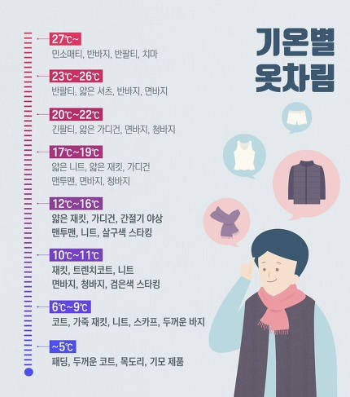

[그림 3] 기온 별 옷차림

**3. 날씨에 따라 음악이 달라지는 알람 서비스**

* 알람이 울릴 시각을 설정하고 해당 시각에 알람이 울릴 수 있도록 한다.
* 날씨를 맑음, 흐림, 비, 눈으로 구분하여 날씨에 따라 알람의 음악이 변화하도록 한다.

**4. 내 위치 주변 약국, 편의점 정보 제공 서비스**

* Kakao Open API를 이용하여 GPS로부터 사용자의 현재 위치를 받아와 주변에 등록된 약국과 편의점이 있는지 확인할 수 있도록 한다.

**(3) 과제 수행 결과**

**1. 시스템 구성 및 아키텍처**

**1) 날씨에 따라 음악이 변화하는 알람 어플리케이션 개발 환경**

* Android Studio를 활용한 안드로이드 어플리케이션 개발(Java 및 XML 언어)
* GPS 시스템에 기반하여 현재 위치의 좌표를 표시하는 기능 개발
* 다양한 Open API와 연동하여 효율적인 개발환경 구축

**2) 기상정보 제공 및 미세먼지 농도 확인 서비스 구현**

* 기상청 동네예보 정보조회 서비스 Open API를 이용한 기상정보 파악
* Air Korea 대기오염정보 조회 서비스 Open API를 이용한 미세먼지 정보 파악

**3) 날씨에 따라 음악이 변화하는 알람 서비스 제공**

* 아날로그 시계를 닮은 GUI를 통해 App 사용자의 편의성 강화

**4) 현재 위치에 기반한 약국, 편의점 위치 정보 제공**

* Google Map API에서 제공하는 지도 위에 Kakao 지도 Android API를 연동하여 주변 약국과 편의점의 위치를 마커로 표시

**2. 프로젝트 주요 기능**

* 메인 화면

* 알람 시간 설정

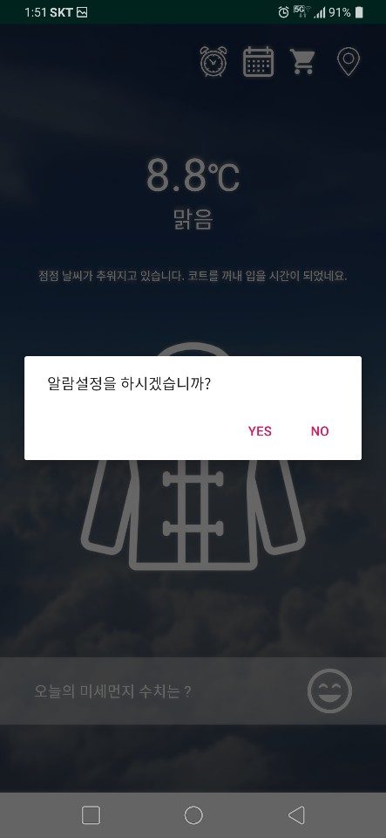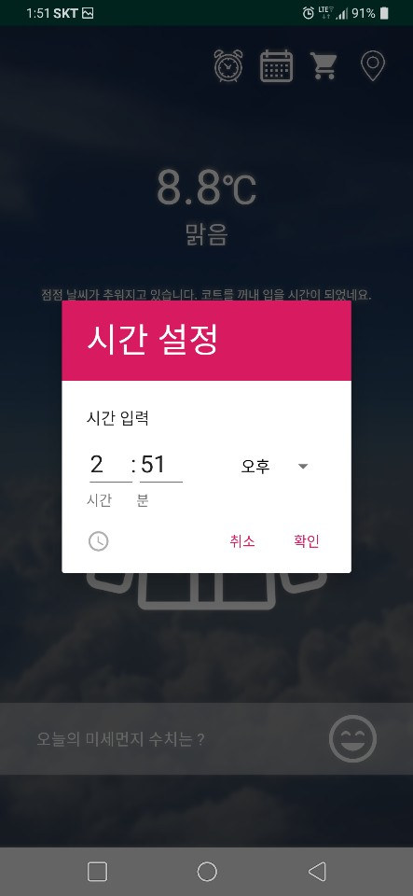

Touch

* 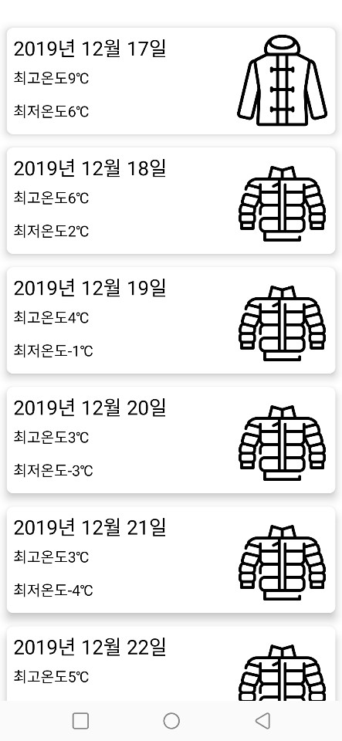주간 날씨 예보 확인

Touch

* 주변 약국, 편의점 위치 정보 확인

Touch

* 다른 지역 날씨 정보 확인

Touch

**(4) 기대 효과 및 활용 방안**

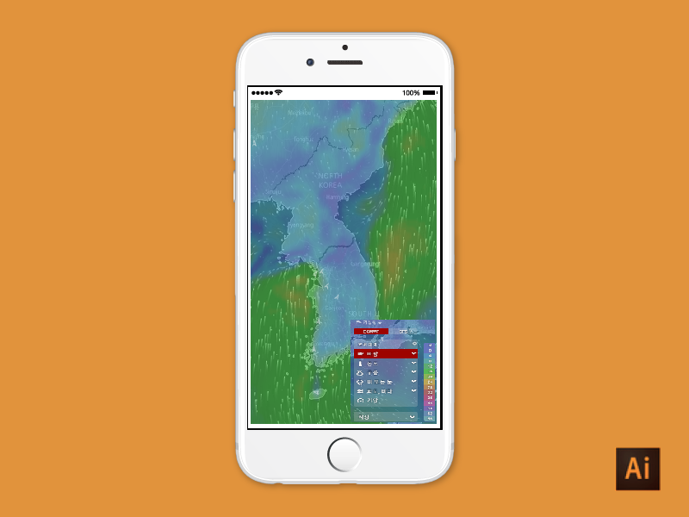

[그림 4] 기상 정보를 안내하는 어플리케이션



[그림 5, 6] 날씨 정보 제공 어플리케이션과 알람 어플리케이션의 융합

**1. 날씨정보 접근성 강화**

* 현대인들이 평소에 자주 사용하는 어플리케이션 기능들을 통합 서비스로 제공하여 사용자의 이용 편의성 증진
* 알람을 이용하여 오늘의 기상정보를 청각 매체로 먼저 파악하고, 시각적으로 오늘의 날씨에 따른 옷차림과 미세먼지 정보를 얻도록 하여 어플리케이션 접근성을 증대
* 근처의 약국 및 편의점 정보를 선별적으로 파악 가능

**2. 기상 및 미세먼지에 대한 최신 정보를 제공**

* 위치 정보를 갱신함에 따라 실시간으로 변화하는 최신 날씨 정보 습득 가능

**3. 사용자 편의성을 제공**

* 날씨 정보를 받고 싶은 지역의 위치를 직접 지정하여 확인 가능
* 사용자 친화적인 GUI 구성을 통해 다양한 연령대가 쉽게 사용 가능
* 근처의 약국 및 편의점 정보를 선별적으로 파악 가능

**4. 상업화 전략**

* 온라인 쇼핑몰과의 협업을 통해 오늘의 옷차림을 실제 상품과 연결 가능
* 알람 음악에 대해 음원사와 협업을 통하여 해당 아이템 상업화 추진 가능

**참고문헌**

계나리, 권유라, 조혜원. (2014). DO-(EA)SY : 알람, 캘린더, 날씨가 결합된 어플리케이션. 한국정보과학회 학술발표논문집, 1606-1607.

문화체육관공부 국민소통실. (2019). 고농도 미세먼지 발생 시 행동요령. 대한민국 정책브리핑.

윤지연, 김보연. (2019). 행동경제학 관점에서 날씨 어플리케이션 연구. 디지털융복합연구, 17:4, 249-254

이재훈. (2019). 기온별 옷차림 “오늘 날씨엔 바로 이 의상?”. 내외뉴스통신.

1. 윤지연, 김보연. (2019). 행동경제학 관점에서 날씨 어플리케이션 연구. 디지털융복합연구, 17:4, 249-254
2. 이재훈. (2019). 기온 별 옷차림 “오늘 날씨엔 바로 이 의상?”. 내외뉴스통신.